**Лабораторна робота №1**

***Знайомство з мовою програмування JavaScript.***

***Написання найпростіших скриптів.***

***Мета:*** повторити матеріал курсу, що забезпечив нам знання, познайомитись з базовими конструкціями скриптової мови JavaScript; вивчити реалізацію базових алгоритмічних конструкцій у JavaScript; набути практичних навичок в грамотному оформленні коду.

**Хід Роботи:**

1. Перегляньте код нижче та виявіть які недоліки є у наступному фрагменті коду. Виправте їх і перевірте. Занотуйте в звіт вірний код з зазначенням виправлень. Перевірте вірність розв’язку на сайті https://jsfiddle.net/

function pow(x,n)

{

var result=1;

for(var i=0;i<n;i++) {result*=x;} return result;

}

x=prompt(“x?”,’’)

n=prompt(“n?”,’’) if (n<0)

{

alert(‘Степень ‘+n+’не підтримується, введіть цілий степінь, більший 0’);

} else

{

alert(pow(x,n))

}

Виправлений код:

        function pow(x, n)// Функція для знаходження степеня

        {

            var result = 1 // Змінна для результату типу var для запису результату, за замовчуванням має значення 1

            for(var i = 0; i < n; i++)// Цикл, індекс від 0 до n

            {

                result *=x   //Кожну втерацію циклу змінна результату помножується з ікосм

            }

            return result  // Повернення результату

        }

        x = prompt(«x?», «»)  // Запит на введення x

        n = prompt(«n?», «») // Запит на введення степеня n

        if (n<0)// Якщо степінь менше 0 (мінусові степені не обраховуємо, а будь яке число в 0 степені дає 1)

        {

            alert(‘Степень ‘ + n + ‘не підтримується, введіть цілий степінь, більший 0')  //Вивести повідомлення про помилку

        }

        else  // Інакше

        {

            alert(pow(x, n)) // Виконати функцію pow, де число x обраховується в степені n

        }

Зміни в коді:

* Одинарні подвійні лапки в promt замінені на цілі замкнені.
* Оформлення коду до читабельного вигляду, оператори розгалуження виставлені в окремі рядки. Дії в тілі циклу виставлені окремо, а не в один рядок із заданням параметрів циклу.
* Додано коментарі

Перевіряємо код на сайті:

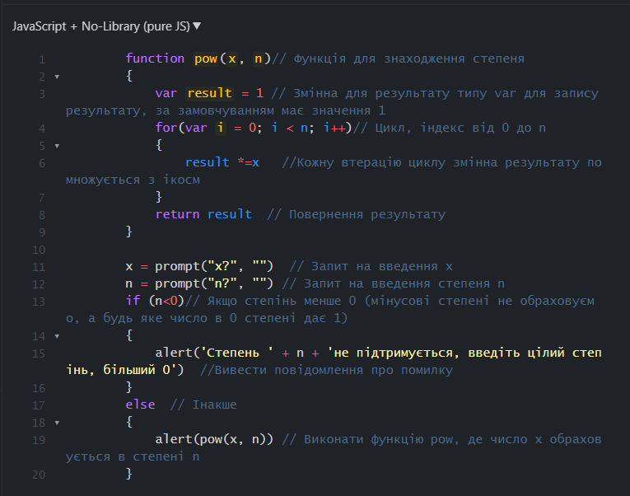

Рис. 1.1 Вигляд коду на сайті

Як видно на скриншоті, помилок не виявлено.

Перевіряємо роботу коду:

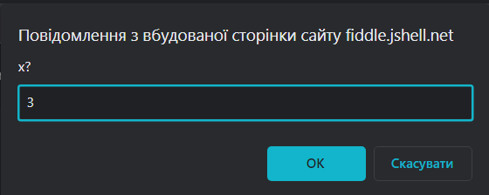

Рис. 1.2 Повідомлення введення x

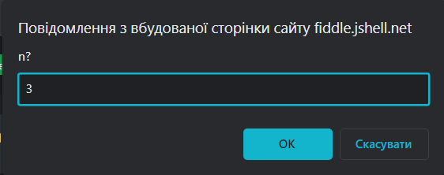

Рис. 1.3 Повідомлення введення n

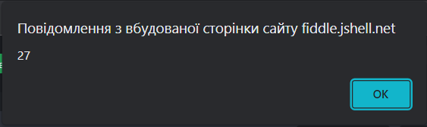

Рис. 1.4 Результат

Перевірка: 3*3*3 = 27, код працює правильно.

1. Створіть вебсторінку, яка запитує ім’я та виводить його. Інтегруйте JavaScript код в html за допомогою зовнішнього посилання.

Лістинг програми:

html LB1 t2:

<!DOCTYPE html>

<html lang="en">

<head>

    <meta charset="UTF-8">

    <!-- Заголовок -->

    <title>Task 2</title>

</head>

<body>

    <!-- Поле для введення -->

    <input type = "text" id = "input_name">

    <!-- Кнопка -->

    <button id = "button_name">OK</button>

    <!-- Блок для виведення результату -->

    <div id = "result"></div>

    <!-- Підключення зовнішнього JavaScript-файлу з іменем "t2 jscode.js" -->

    <script src = "t2 jscode.js"></script>

</html>

Js:

let $input_name = document.getElementById("input_name") // Змінна отримує посилання

на елемент веб-сторінки за (ID)

let $button_name = document.getElementById("button_name") // Змінна отримує посилання на елемент веб-сторінки за (ID)

let $result = document.getElementById("result") // Змінна отримує посилання на елемент веб-сторінки за (ID)

$button_name.addEventListener("click", getname) // Обробник подій призначає функцію

getname при дії натискання

function getname() // Функція отримання імені

{

    let name = $input_name.value // Змінна name отримує значення, витягнуте з полля вводу input_name

        $result.innerText = "Ваше ім'я: " + name; // Встановлення значення змінної name як вмісту result

}

Виконання:

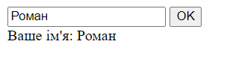

Рис. 2.1 Результат виконання коду

1. Виконайте наступні завдання:
2. Запитайте у користувача рік народження, порахуйте, скільки йому років і виведіть результат. Поточний рік вкажіть у коді як константу.

Лістинг програми:

<!DOCTYPE html>

<html lang="en">

<head>

    <meta charset="UTF-8">

     <!-- Заголовок -->

    <title>Task 3.1</title>

</head>

<body>

    <!-- Блок для виведення результату -->

    <dev id = "age"></dev>

    <script>

        const current_year = 2023; // Константа

        let my_year = prompt("Введіть рік свого народження: ", "")

        if (parseInt(my_year) > current_year)

        {

            document.getElementById("age").innerHTML = "Ви ще не народилися"

        } // Запит на введення року

        else

        {

        let result = current_year - my_year // Змінна результату як обчислення віку

        document.getElementById("age").innerHTML = "Ваш вік: " + result //

Встановлення значення результату в блок через його ID

        }

    </script>

</body>

</html>

Результат виконання коду:

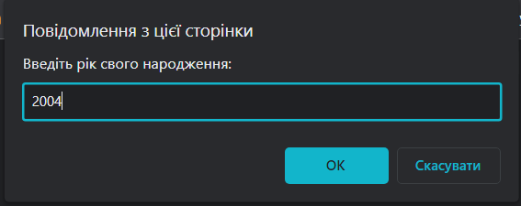

Рис. 3.1 Введення року

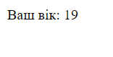

Рис. 3.2 Виведення результату

1. Запитайте у користувача довжину сторони квадрата та виведіть периметр такого квадрата.

Лістинг програми:

<!DOCTYPE html>

<html lang="en">

<head>

    <meta charset="UTF-8">

     <!-- Заголовок -->

    <title>Task 3.2</title>

</head>

<body>

    <!-- Блок для виведення результату -->

    <dev id = "side"></dev>

    <script>

        let one_side = prompt("Введіть сторону квадрата: ", "") // Запит на введення сторони

        if (parseInt(one_side)>0)

        {

            let result = one_side*4  // Змінна результату як обчислення Периметру

            document.getElementById("side").innerHTML = "Периметр квадрата: " +

result // Встановлення значення результату в блок через його ID

        }

        else

        {

            document.getElementById("side").innerHTML = "Введіть коректне значення сторони!"

        }

    </script>

</body>

</html>

Результат виконання коду:

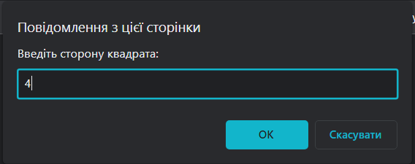

Рис. 3.3 Введення сторони

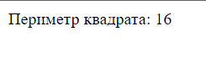

Рис. 3.4 Результат обрахунку

1. Запитайте у користувача відстань у км між двома містами та за скільки годин він хоче дістатися. Порахуйте швидкість, з якою необхідно рухатися, щоб встигнути вчасно.

Лістинг програми:

<!DOCTYPE html>

<html lang="en">

<head>

    <meta charset="UTF-8">

     <!-- Заголовок -->

    <title>Task 3.3</title>

</head>

<body>

 <!-- Блок для виведення результату -->

    <dev id = "speed"></dev>

    <script>

        let S = prompt("Введіть відстань між містами в км: ", "") // Запит на введення відстані

        if (parseInt(S) < 1)

        {

         document.getElementById("speed").innerHTML = "Введіть коректне значення відстані!"

        }

        else

        {

         let T = prompt("Введіть час в год: ", "") // Запит на введення часу

          if (parseInt(T) < 1)

          {

            document.getElementById("speed").innerHTML = "Введіть коректне значення часу!"

          }

        else

        {

           let V = S/T  // Змінна результату як обчислення швидкості

           document.getElementById("speed").innerHTML = "Для вчасного прибуття потрібна швидкість не менше " + V + " км/год" // Встановлення значення результату в блок через його ID

        }

        }

    </script>

</body>

</html>

Результат виконання коду:

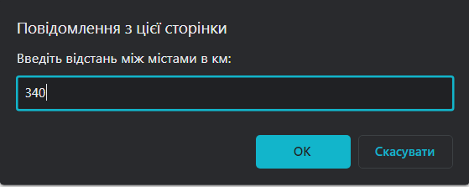

Рис. 3.5 Введення відстані

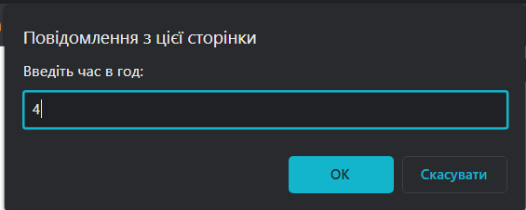

Рис. 3.6 Введення часу



Рис. 3.7 Результат розрахунку

1. Користувач вказує обсяг флешки Гб. Програма повинна порахувати скільки файлів розміром 820 Мб поміщається на флешку.

Лістинг програми:

<!DOCTYPE html>

<html lang="en">

<head>

    <meta charset="UTF-8">

     <!-- Заголовок -->

    <title>Task 3.3</title>

</head>

<body>

    <!-- Блок для виведення результату -->

    <dev id = "count"></dev>

    <script>

        let memory = prompt("Введіть обсяг флешки в ГБ: ", "") // Запит на введення розміру флешки

        let memory_mb = memory * 1024

        if (parseInt(memory_mb) < 820){

        document.getElementById("count").innerHTML = "Введіть коректне значення обсягу!"

        }

        else{

        let res = (memory_mb - memory_mb % 820)/820

        document.getElementById("count").innerHTML = "На флешці розміром " + memory + "гб поміститься " + res + " файлів розміром 820мб"// Встановлення значення результату в блок через його ID

        }

    </script>

</body>

</html>

Результат виконання коду:

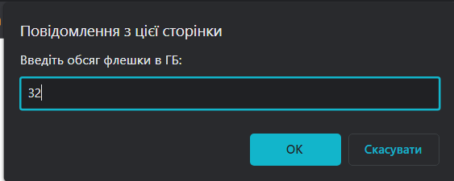

Рис. 3.7 Введення обсягу пам’яті



Рис. 3.8 Результат розрахунку

1. Користувач вводить суму грошей у гаманці та ціну однієї шоколадки. Програма виводить скільки шоколадок може купити користувач і скільки решти у нього залишиться.

Лістинг програми:

<!DOCTYPE html>

<html lang="en">

<head>

    <meta charset="UTF-8">

     <!-- Заголовок -->

    <title>Task 3.3</title>

</head>

<body>

    <!-- Блок для виведення результату -->

    <dev id = "res"></dev>

    <script>

        let money = prompt("Введіть суму грошей у гаманці: ", "") // Запит на введення суми грошей

        let price = prompt("Введіть ціну шоколадки: ", "") // Запит на введення суми грошей

        if (parseInt(price) !=0)

        {

        if(parseInt(money) < parseInt(price)){

            document.getElementById("res").innerHTML = "У вас не вистачає коштів!"

        }

        else

        {let count = (money - money % price)/price

          let remainder = money % price

          document.getElementById("res").innerHTML = "На " + money + " грн. ви зможете купити " + count + " шт. шоколадок за ціною " + price + " грн. Ваш залишок становитиме " + remainder + " грн."// Встановлення значення результату в блок через його ID

        }

        }

        else

        {

            document.getElementById("res").innerHTML = "Некоректне значення ціни!"

        }

    </script>

</body>

</html>

Результат виконання коду:

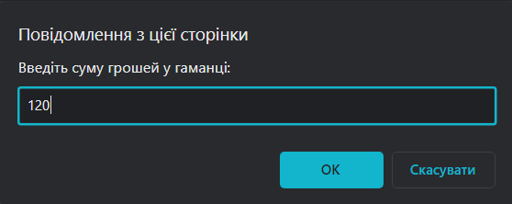

Рис. 3.9 Введення бюджету

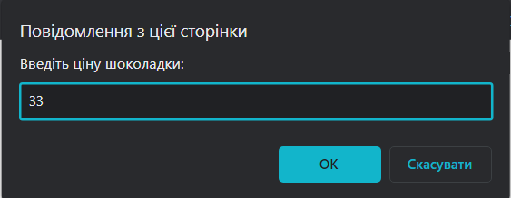

Рис. 3.10 Введення ціни за шоколадку



Рис. 3.11 Результат розрахунку

1. Запитайте у користувача тризначне число та виведіть його задом наперед. Для вирішення завдання вам знадобиться оператор % (залишок від поділу).

Лістинг програми:

<!DOCTYPE html>

<html lang="en">

<head>

    <meta charset="UTF-8">

     <!-- Заголовок -->

    <title>Task 3.1</title>

</head>

<body>

    <!-- Блок для виведення результату -->

    <dev id = "palindrome"></dev>

    <script>

        let number = prompt("Введіть трьохзначне число: ", "")// Запит на введення числа

        if (parseInt(number) < 100)

        {

            document.getElementById("palindrome").innerHTML = "Потрібно ввести трьохзначне число!"

        }

        else

        {

          hundreds = number%10 * 100

          tens = (number - number%10)%100

          ones = (number - number%10 - (number - number%10)%100)/100

          reverse = hundreds + tens + ones

          document.getElementById("palindrome").innerHTML = "Обернене число: " + reverse // Встановлення значення результату в блок через його ID

        }

    </script>

</body>

</html>

Результат виконання коду:

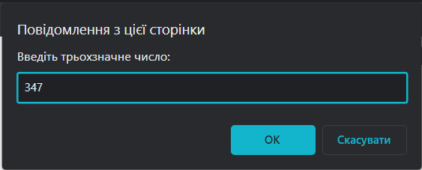

Рис. 3.12 Введення числа

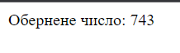

Рис. 3.13 Результат розрахунку

1. Запитайте у користувача ціле число і виведіть у відповідь, парне число чи ні. У завданні використовуйте логічні оператори. Для виконання завдання не

потрібно використовувати if або switch.

Лістинг програми:

<!DOCTYPE html>

<html lang="en">

<head>

    <meta charset="UTF-8">

     <!-- Заголовок -->

    <title>Task 3.1</title>

</head>

<body>

    <!-- Блок для виведення результату -->

    <dev id = "oddoreven"></dev>

    <script>

        let number = prompt("Введіть ціле число: ", "")// Запит на введення числа

        const isEven = number % 2 === 0;

          document.getElementById("oddoreven").innerHTML = isEven ? `${number} є парним числом.` : `${number} не є парним числом.` // Встановлення значення результату в блок через його ID

    </script>

</body>

</html>

Результат виконання коду:

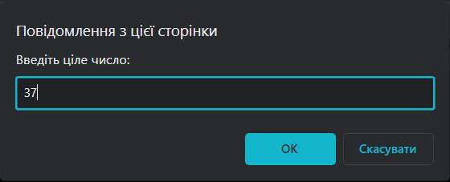

Рис. 3.14 Введення числа



Рис. 3.15 Результат розрахунку

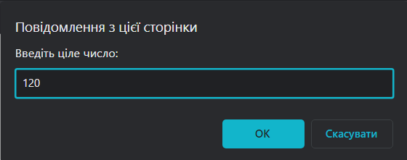

Рис. 3.16 Введення числа



Рис. 3.17 Результат розрахунку

1. Обрати який оператор розгалуження краще використовувати: if, switch або тернарний, обрунтувати чому. Виконайте наступні завдання:
2. Запитати у користувача його вік та визначити, ким він є: дитиною (0-2), підлітком (12-18), дорослим (18_60) або пенсіонером (60-...).

Для написання коду було обрано оператор switch, адже ми маємо певну кількість категорій, на які будемо розділяти відповіді.

Лістинг програми:

Html:

<!DOCTYPE html>

<html lang="en">

<head>

    <meta charset="UTF-8">

    <title>Task4.1</title>

</head>

<body>

<p>Введіть свій вік у роках: <input type="text" id="input"></p>

<button id="button">OK</button>

<div id="output_Result"></div>

<script src="t4.1 jscode.js"></script>

</body>

</html>

Js:

let $input = document.getElementById("input");

let $button = document.getElementById("button");

let $output_Result = document.getElementById("output_Result");

$button.addEventListener("click", myfunc);

function myfunc(){

    let age = $input.value;

    switch (true){

        case (age < 0): $output_Result.innerText = "Ще ненародилися"; break;

        case (age >= 0 && age < 2) : $output_Result.innerText = "Дитина"; break;

        case (age > 2 && age < 18) : $output_Result.innerText = "Підліток"; break;

        case (age > 18 && age < 60) : $output_Result.innerText = "Дорослий"; break;

        case (age > 60) : $output_Result.innerText = "Пенсіонер"; break;

    }

}

Результат виконання коду:

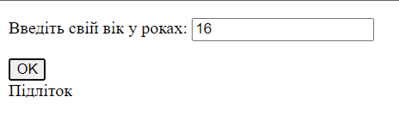

Рис. 4.1 Результат виконання коду

1. Запросити у користувача число від 0 до 9 та вивести йому спецсимвол, що розташований на цій клавіші (1–!,2-@, 3-# і т. д).

Для написання коду знову було обрано оператор switch, адже ми маємо певну кількість категорій, на які будемо розділяти відповіді.

Лістинг програми:

Html:

<!DOCTYPE html>

<html lang="en">

<head>

    <meta charset="UTF-8">

    <title>Task 4.2</title>

</head>

<body>

    <p>Введіть число 0-9: <input type="text" id="input"></p>

<button id="button">OK</button>

<div id="output_Result"></div>

<script src="t4.2 jscode.js"></script>

</body>

</html>

Js:

let $input = document.getElementById("input");

let $button = document.getElementById("button");

let $output_Result = document.getElementById("output_Result");

$button.addEventListener("click", myfunc);

function myfunc(){

    let age = $input.value;

    switch (parseInt(age)){

        case (0) : $output_Result.innerText  = "Символ, що відповідає "+age+" - )"; break;

        case (1) : $output_Result.innerText  = "Символ, що відповідає "+age+" - !"; break;

        case (2) : $output_Result.innerText  = "Символ, що відповідає "+age+" - @"; break;

 case (3) : $output_Result.innerText  = "Символ, що відповідає "+age+" - №"; break;

        case (4) : $output_Result.innerText  = "Символ, що відповідає "+age+" - ;"; break;

        case (5) : $output_Result.innerText  = "Символ, що відповідає "+age+" - %"; break;

        case (6) : $output_Result.innerText  = "Символ, що відповідає "+age+" - :"; break;

        case (7) : $output_Result.innerText  = "Символ, що відповідає "+age+" - ?"; break;

        case (8) : $output_Result.innerText  = "Символ, що відповідає "+age+" - *"; break;

        case (9) : $output_Result.innerText  = "Символ, що відповідає "+age+" - ("; break;

        default: $output_Result.innerText = "Введіть правильне число!"; break;

    }

}

Результат виконання коду:

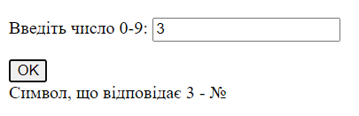

Рис. 4.2 Результат виконання коду

1. Запитати у користувача рік і перевірити, чи високосний він чи ні. Високосний рік або кратний 400, або кратний 4 і при цьому не кратний 100.

Для цього завдання було обрано оператор розгалуження if, бо код передбачає розгалуження на два рішення – високосний та невисокосний рік.

Лістинг програми:

html:

<!DOCTYPE html>

<html lang="en">

<head>

    <meta charset="UTF-8">

    <title>Task 4.3</title>

</head>

<body>

    <p>Введіть рік: <input type="text" id="input"></p>

<button id="button">OK</button>

<div id="output_Result"></div>

<script src="t4.3 jscode.js"></script>

</body>

</html>

js:

let $input = document.getElementById("input");

let $button = document.getElementById("button");

let $output_Result = document.getElementById("output_Result");

$button.addEventListener("click", myfunc);

function myfunc(){

    let year = $input.value;

    if(parseInt(year)<0){

        $output_Result.innerText = "Помилка, введіть правильне значення!"

    }

    else{

        if(year%400 == 0 && year%100 != 0  || year%4 == 0 && year%100 != 0  ){

            $output_Result.innerText = year + " є високосним роком"

        }

        else{

            $output_Result.innerText = year + " не є високосним роком"

        }

    }

}

Результат виконання коду:

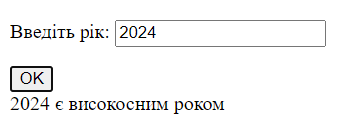

Рис. 4.3 Результат виконання коду

1. Запитати у користувача п'ятирозрядне число та визначити, чи воно є паліндромом.

Для виконання цього завдання було використано тернарну операцію, вкладену в ще одно. (Зовнішня для перевірки числа)

Лістинг програми:

html:

<!DOCTYPE html>

<html lang="en">

<head>

    <meta charset="UTF-8">

    <title>Task 4.4</title>

</head>

<body>

    <p>Введіть п'ятизначне число: <input type="text" id="input"></p>

<button id="button">OK</button>

<div id="output_Result"></div>

<script src="t4.4 jscode.js"></script>

</body>

</html>

js:

let $input = document.getElementById("input");

let $button = document.getElementById("button");

let $output_Result = document.getElementById("output_Result");

$button.addEventListener("click", myfunc);

function myfunc()

{

    let number = $input.value;

    let number1 = number.split('')

    number1.reverse()

    number1 = number1.join('')

    number >= 10000 && number <= 99999 ?(parseInt(number1) === parseInt(number) ? $output_Result.innerText = "Паліндром" : $output_Result.innerText = "Не паліндром"): $output_Result.innerText = "Помилка, введіть правильне значення!"

}

Результат виконання коду:

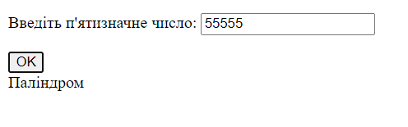

Рис. 4.4 Результат виконання коду

1. Запросити у користувача суму покупки та вивести суму до оплати зі знижкою: від 200 до 300 – знижка буде 3%, від 300 до 500 – 5%, від 500 і від – 7%.

Для завдання було обрано оператор розгалуження case, бо ми маємо певну визначену кількість ймовірних рішень.

Лістинг програми:

html:

<!DOCTYPE html>

<html lang="en">

<head>

    <meta charset="UTF-8">

    <title>Task 4.5</title>

</head>

<body>

    <p>Введіть суму покупки: <input type="text" id="input"></p>

<button id="button">OK</button>

<div id="output_Result"></div>

<script src="t4.5 jscode.js"></script>

</body>

</html>

js:

let $input = document.getElementById("input");

let $button = document.getElementById("button");

let $output_Result = document.getElementById("output_Result");

$button.addEventListener("click", myfunc);

function myfunc()

{

    let sum = $input.value

    switch (true)

    {

      case(sum >= 200 && sum < 300): $output_Result.innerText = "Знижка 3%, до сплати: " + (sum - (sum*3/100)); break;

      case(sum >= 300 && sum < 500): $output_Result.innerText = "Знижка 5%, до сплати: " + (sum - (sum*5/100)); break;

      case(sum >= 500): $output_Result.innerText = "Знижка 7%, до сплати: " + (sum - (sum*7/100)); break;

      case(sum < 200): $output_Result.innerText = "Знижки немає, до сплати: " + sum; break;

      default: $output_Result.innerText = "Помилка, введіть коректне значення!"; break;

    }

}

Результат виконання коду:

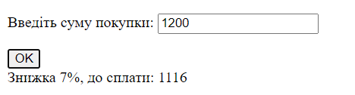

Рис. 4.5 Результат виконання коду

1. Запитати у користувача довжину кола та периметр квадрату. Визначити, чи може таке коло поміститися у зазначений квадрат.

Для виконання цього завдання було обрано тернарну операцію (нам потрібно перевірити, чи діаметр кола менше чи дорівнює стороні кола)

Лістинг програми:

html:

<!DOCTYPE html>

<html lang="en">

<head>

    <meta charset="UTF-8">

    <title>Task 4.6</title>

</head>

<body>

    <p>Введіть довжину кола: <input type="text" id="round"></p>

    <p>Введіть периметр квадрата: <input type="text" id="square"></p>

<button id="button">OK</button>

<div id="output_Result"></div>

<script src="t4.6 jscode.js"></script>

</body>

</html>

js:

let $round = document.getElementById("round");

let $square = document.getElementById("square");

let $button = document.getElementById("button");

let $output_Result = document.getElementById("output_Result");

$button.addEventListener("click", myfunc);

function myfunc()

{

let sqare_side = $square.value/4

let round_radius = $round.value/(Math.PI)

sqare_side > 0 && round_radius > 0?(sqare_side >= round_radius ?

$output_Result.innerText = "Коло поміститься" : $output_Result.innerText = "Коло не

поміститься") : $output_Result.innerText = "Помилка, введіть коректне значення!"

}

Результат виконання коду:

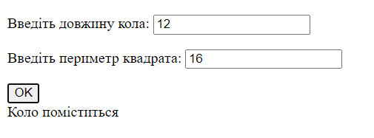

Рис. 4.6 Результат виконання коду

1. Задати користувачеві 3 питання, у кожному питанні по 3 варіанти відповіді. За кожну правильну відповідь нараховується 2 бали. Після запитань виведіть користувачеві кількість набраних балів.

Для цього завдання було обрано оператор if, бо кожне запитання має лише правильну відповідь, та всі інші – неправильні.

Лістинг програми:

html:

<!DOCTYPE html>

<html lang="en">

<head>

    <meta charset="UTF-8">

    <title>Task 4.7</title>

</head>

<body>

    <p>Пройдіть тестування:</p>

    <p></p>

    <p>1) Який зараз рік?

    <select id="input_1">

        <option>2022</option>

        <option>2023</option>

        <option>2024</option>

    </select>

    </p>

    <p>2) Скільки триває доба?

        <select id = "input_2">

            <option>24 години</option>

            <option>24 год 00 хв 30,4 с  — 23 год 59 хв 39,5 с</option>

            <option>Не лічу доби, лічу дроби</option>

        </select>

    </p>

    <p>3) Яка столиця України?

        <select id = "input_3">

            <option>Києв</option>

            <option>Кіїв</option>

            <option>Київ</option>

        </select>

    </p>

    <p></p>

<button id="button">Відправити відповіді</button>

<p></p>

<div id="output_Result"></div>

<script src="t4.7 jscode.js"></script>

</body>

</html>

js:

let $button = document.getElementById("button");

let $output_Result = document.getElementById("output_Result");

$button.addEventListener("click", myfunc);

function myfunc()

{

  let input_1 = document.getElementById("input_1").selectedIndex;

  let input_2 = document.getElementById("input_2").selectedIndex;

  let input_3 = document.getElementById("input_3").selectedIndex;

  let sum = 0

    if (input_1 == 1){

      sum += 2

    }

    if (input_2 == 1){

      sum += 2

    }

    if (input_3 == 2){

      sum += 2

    }

  $output_Result.innerText = "Ваш результат: " + sum

}

Результат виконання коду:

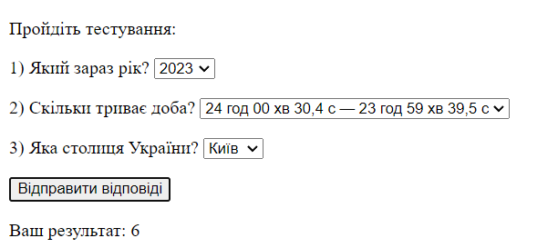

Рис. 4.7 Результат виконання коду

На цій лабораторній роботі ми познайомилися з мовою програмування JavaScript та написали найпростіші скрипти. Повторили матеріал курсу, що забезпечив нам знання, познайомились з базовими конструкціями скриптової мови JavaScript; вивчили реалізацію базових алгоритмічних конструкцій у JavaScript; набули практичних навичок в грамотному оформленні коду.